北京市通州区教师研修中心
北京教育学院通州分院

2025年通州区创新人才培养体系教师培训
报名通知

各中小学教师：
为深入贯彻国家创新人才培养战略部署，促进通州区中小学创新教育体系建设，切实提升教师跨学科创新教学能力以助力学生创新思维发展，特举办系列主题教师培训，本次培训计入继续教育，请有意向的教师自主选择报名。
一、培训主题
智慧农业在教学实践中的应用、人工智能与应用、信息奥赛教练员培养、科技创新与学生竞赛培养、中医药智慧与日常养生五大板块。
- 培训报名时间与方式
（一）报名时间
即日起至2025年10月31日18:00。
（二）报名方式
请有意向的教师扫描二维码进行选课报名。
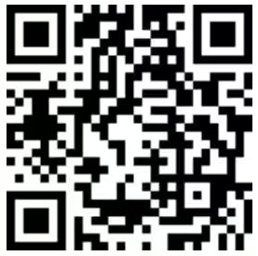
- 培训方式
线上培训：直播（回看）二维码与链接
ClassIn班级号：288946163
二维码：
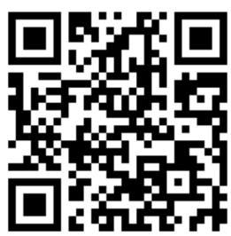
链接：https://www.eeo.cn/s/a/?cid=288946163
- 培训具体安排
请各位参训教师扫码进入对应的班级群，后续通知将在班级群内发布。
培训主题 | 培训时间 | 适用学科 | 主讲人 | 班级微信群
智慧农业在教学实践中的应用 | 每周一、三  8:30-11:30  预计开课3周 | 科学、劳动、美术、语文、数学、道德与法治等 | 林老师  中国农业大学资源与环境学院教授、博士生导师。主持过多项国家自然科学基金重点课题。  李老师  中国农业大学教授、博士生导师。曾获霍英东教育基金会高等院校教育教学奖、北京市教学名师、北京市师德先进个人、中国农业大学大北农教学名师、北京高校第十二届青年教师教学基本功比赛工科类A组优秀指导教师等称号。负责国家级精品资源共享课“作物育种学”课程建设，并获北京高校课程思政示范课程等称号。 | 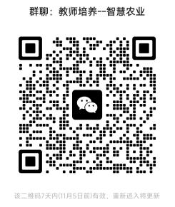
人工智能与应用 | 每周一、三  13：30-16：30  预计开课3周 | 科技、信息、美术、语文、数学等 | 刘老师  中科院计算所编译技术领域专家，带领专家团队编写了我国第一个省级人工智能教材（广东省教育厅地方教材），我国第一个省级的人工智能读本（陕西省），编写了成都武侯区人工智能地方教材，并主导工信部教考试中心、工信部工业文化发展中心评测标准，与教育部基础教育课程教材中心合作开展人工智能教育改革等项目。  季老师  中科大数据研究院未来少年科学院高级讲师，青少年人工智能编程等级考试专家组成员，水平测试三级标准制定及题库主要负责人，中科院科教联盟科普成员，编写了多个计算机领域科普报告，东城区青少年网络学院特聘讲师。在华为做过软件工程师和项目经理，有比较丰富的编程经验，对wrc，noc等赛事有丰富的带队经验，尤其擅长 C++语法，算法以及信奥培训。  刘老师  中国科学院计算技术研究所工程师，中科大数据研究院未来少年科学院院长。从事芯片编译，多核、重核编译器性能分析及优化等领域的科学研究。 | 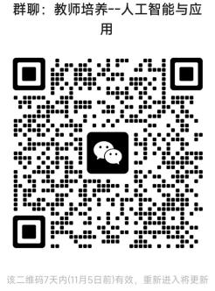
信息奥赛教练员培养 | 每周二、四  8:30-11:30  预计开课3周 | 科技、信息、数学等 | 贾老师  北京市骨干教师，全国优秀教师，北京市信息学名师。多次指导学生获得信息学竞赛金牌。  付老师  15年以上的信息学教研教学经验，信息学优秀教练，多年基础班教学经验，擅长信息学学习规划。培养的学生在区赛、市赛取得优异成绩。  吴老师  python、C++金牌教练员，8年编程教育教研经验，并在少儿编程培训方面具有十分丰富的工作经验。曾负责全国白名单赛事的开发制作以及相关技术培训，负责各种软件的教学，负责信息学深入提高教学。  马老师  曾任教首师大附中和人大附中信息学奥赛金牌教练。任教期间，教学成果斐然，其辅导的多名学生获得国家级奖项，包括全国NOIP一等奖、中学生全国电脑制作大赛二等奖等。  在信息学奥赛教学领域专业知识底蕴丰厚，经验充分，为该学科培养了大量的优秀学生和青年教师。 | 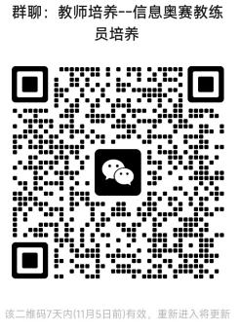
科技创新与学生竞赛培养 | 周二  13：30-15：30  一次课 | 地理、生物、物理等 | 朱老师  自然地理学博士，生态学博士后。拥有丰富一线科研与科普工作经历，主要科研方向河流生态与中小河流生态治理，行星河流地貌，洪水过程模拟与预警，在国际地理学学术顶刊发表多篇影响力文章并参与国家科技部十三五、十四五重点研发课题与国家自然科学基金多项，CYWater青年华人水论坛与清华钱宁泥沙学术会员；科普工作主要负责中科院地理所科普基地（陆地水循环及地表过程重点实验室）。曾指导学生多次在全国青少年科技创新大赛、金鹏科技论坛等竞赛中获得国家级和省市级奖项。 | 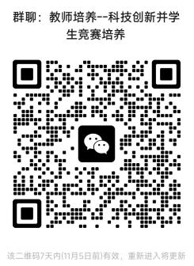
中医药智慧与日常养生 | 周二  13：30-16：30周五  8：30-11：30  预计3次课 | 语文、化学、生物、科学等 | 蒋老师  安徽中医药大学针灸推拿学院原党委书记，中国药膳研究会人才培训与评价认证专业委员会主任，安徽省中医药学会副秘书长。全国“说医解药”科普大赛评审专家。主要研究方向为中医经典、主动健康管理、中医药文化等。担任本科及硕士研究生《黄帝内经》等课程教学30余年。  张老师  中国中医科学院中医学博士，第七批全国名老中医药专家学术经验继承人，中国中医科学院中医基础理论研究所副研究员，硕士研究生导师。从事中医养生理论与实践研究。  徐老师  中国中医科学院中国医史文献研究所，助理研究员，主治医师。从事中医药理论及其临床应用研究。在互联网及国家级科普期刊发表文章100余篇。  长期从事中医药文化进校园的推广活动。 | 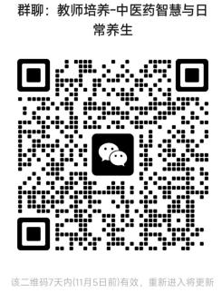

联系人：创新人才培养中心 席蓉 电话：52113019
通州区教师研修中心
2025年10月30日

